ZPRÁVA O ČINNOSTI KNIHOVNY
V ROCE 2025

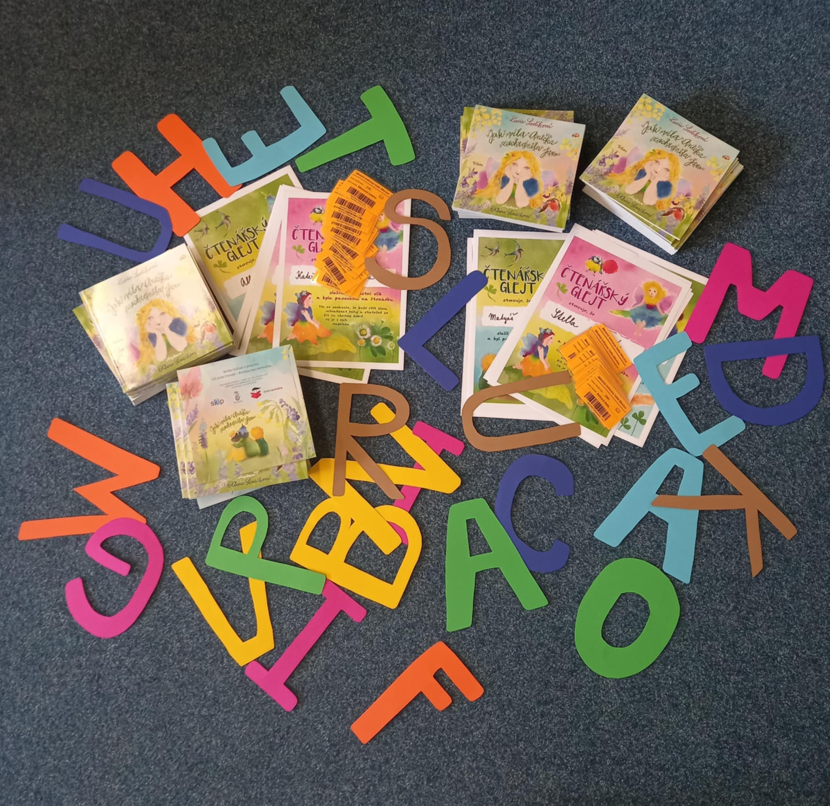

MĚSTSKÁ KNIHOVNA VELKÉ BÍLOVICE
profesionální veřejná knihovna
organizační složka obce
ZÁKLADNÍ ÚDAJE

Adresa: Fabian 1215, 691 02 Velké Bílovice
Telefon: 519 346 616
E-mail: knihovna@velkebilovice.cz
URL: https://knihovnavelkebilovice.webk.cz/
Zřizovatel: Město Velké Bílovice
Náměstí Osvoboditelů 570
691 02 Velké Bílovice
Starosta: Ing. Lenka Grofová
Evidenční číslo MK ČR: 1498
Sigla: BVG503
Počet zaměstnanců: 1
Knihovnice: Marie Drábková
Stav knihovního fondu: 19 348 (k 31.12.2025)
Obsluhovaná populace: 3851 (včetně cizinců s trvalým pobytem)

ÚVOD
Městská knihovna Velké Bílovice je profesionální veřejná knihovna. Umístěna je v přízemí budovy druhého stupně ZŠ obklopené zelení, která v létě poskytuje příjemný chládek. Má bezbariérový vchod, společný s ordinací dětského lékaře. Od základní školy ji v chodbě odděluje uzamykatelná mříž. Interiér knihovny se skládá ze vstupní části s výpůjčním pultem, kopírkou, on-line katalogem a nabídkou deskových her a audioknih, odtud se vchází napravo do oddělení pro děti a mládež a nalevo do oddělení pro dospělé s počítačovým a časopisovým koutkem. Knihovna dále disponuje skladem, který je veřejnosti nepřístupný a slouží i jako pracovna a zázemí knihovnice. Sklad byl v roce 2025 dovybaven zánovním nábytkem, převedeným z majetku města. Všechny prostory jsou navzájem průchozí. Na chodbě je veřejné sociální zařízení, přebalovací pulty pro nejmenší, informační nástěnka, posezení a regály s nabídkou vyřazených knih. V prostoru chodby před knihovnou jsou pořádány přednášky pro veřejnost.
Knihovna je organizační složkou Města Velké Bílovice. Pro veřejnost máme otevřeno od úterý do pátku v celkovém počtu 23,5 hodin týdně, pracovní úvazek knihovnice je 1,0 (40 hodin týdně).
PONDĚLÍ | ZAVŘENO
ÚTERÝ |  | 12:30 – 19:00
STŘEDA | 8:00 – 12:00 | 12:30 – 15:00
ČTVRTEK |  | 12:30 – 19:00
PÁTEK | 8:00 – 12:00

SLUŽBY A ČINNOST KNIHOVNY
Jaké služby naše knihovna nabízí? Především je to půjčování knih, audioknih a časopisů z vlastního fondu, půjčování deskových her, Albi tužek a „kouzelného čtení“, knih a audioknih z výměnného fondu, zprostředkování výpůjčky dokumentů poštou z ostatních knihoven (a též ostatním knihovnám) v ČR prostřednictvím meziknihovní výpůjční služby (MVS).
Půjčujeme dioptrické brýle. Nabízíme možnost černobílého kopírování a tisku, skenování, laminování, přístup k internetu pomocí pevné i wi-fi sítě. Čtenáři mohou využívat on-line katalog knih, přístupný na našem webu, vstupovat do svého čtenářského konta, vybírat a objednávat si knihy z pohodlí domova a v knihovně si je pouze vyzvednout, popřípadě si rezervovat tituly, které jsou momentálně rozpůjčeny. Používáme knihovní systém Clavius. Velmi využívanou službou naší knihovny je možnost vrátit výpůjčky 7/24 - kdykoliv bez ohledu na otevírací hodiny knihovny do „knižní schránky“, která je umístěna před knihovnou.
Pracovní náplň knihovníka zahrnuje kromě samotného půjčování a vedení evidence absenčních výpůjček v automatizovaném knihovním systému Clavius nespočet různorodých činností: budování, zpřístupnění a péče o knihovní fond se zřetelem k potřebám a požadavkům uživatelů a plnění účelu svého zřízení, jeho zabezpečení a ochranu. Akvizici (doplňování) knihovního fondu, to je výběr, objednávání a nákup nových knih, sledování knižní produkce, orientaci v aktuálně vydávaných titulech a edičních plánech. Knihovnické zpracování od evidence faktur a dodacích listů, vkládání záznamů do on-line katalogu, obalování, značení a stavění, po vřazení do fondu a propagaci. Nákup a evidenci periodik. Práci s knihovním fondem – cirkulace a vřazování vrácených výpůjček, opravy, kontrolu řazení, rovnání a aktualizaci fondu. Výběr a evidence výměnného fondu z regionálního oddělení MěK Břeclav. Vyřazování (úbytky) neaktuálních a opotřebovaných titulů. Jednou za pět let řádná revize knihovního fondu. Registrace a evidence uživatelů, vystavení čtenářských průkazů, práce s osobními údaji uživatelů, péče o dodržování výpůjční lhůty a rozesílání připomínek a upomínek. Statistiky, vyplňování ročního výkazu, tvorba výroční zprávy, vyřizování rezervací a požadavků na MVS, hlášení DILIA o počtu zhotovených rozmnoženin. Údržba databází AKS Clavius, poskytování informačních a kopírovacích služeb, skenování. Komunikace s uživateli prostřednictvím e-mailu a telefonu, výměna zkušeností a spolupráce s ostatními knihovnami, evidence a odvod poplatků. Spolupráce se základní a mateřskou školou, plánování, příprava a realizace kolektivních akcí pro děti a přednášek pro veřejnost. Součástí pracovní náplně je i péče o úklid prostor knihovny. Aktualizace webových a facebookových stránek, příspěvky do zpravodaje města. V květnu 2025 v naší knihovně plnila povinnou praxi studentka Střední odborné školy v Luhačovicích.

AKVIZICE (nákup a zpracování knihovního fondu)
Ve sledovaném roce 2025 bylo do fondu zaevidováno 835 titulů knih v celkové hodnotě 310 000,- Kč. Převážná část byla zakoupena, a to téměř výhradně prostřednictvím akvizičního portálu Team Library, který poskytuje knihovnám na nákup nových knih slevu 30 až 33 % a starší tituly za výprodejovou cenu. Náklady na pořízení proto činily 174 000,- Kč. Část dokumentů jako každoročně přibyla zdarma, především z projektu Česká knihovna, který je zaměřen na podporu a vydávání nekomerční české literatury.
Nedílnou součástí knihovního fondu jsou periodika – v roce 2025 jsme odebírali 32 titulů, z větší části formou remitendy za zvýhodněnou cenu, částečně formou předplatného, celkem za 18 000,- Kč.
Současně s doplňováním knihovního fondu probíhá celoročně průběžně jeho aktualizace – jsou vyřazovány a odepisovány knihy opotřebované, zastaralé, duplikáty. Tyto jsou po schválení zřizovatelem v souladu s legislativou nabídnuty ostatním knihovnám a poté za symbolickou částku jiným zájemcům. Zbylé jsou k rozebrání zdarma, případně odvezeny do sběru. V roce 2025 bylo odepsáno 889 svazků.

STATISTICKÉ ÚDAJE ZA ROK 2025
Knihovní fond:
Celkem k 31.12. 2025: 19 348 svazků
Naučná literatura: 4 732
Krásná literatura: 14 546
Audioknihy: 70
Počet odebíraných periodik: 32
Přírůstky: 835
Úbytky: 889
Uživatelé:
Registrovaní čtenáři celkem: 347 - tj. 9 % z celkového počtu obsluhované populace
(261 žen, 86 mužů)
Z toho čtenáři do 15 let: 118
Fyzické návštěvy knihovny: 4 843
Návštěvníci on-line služeb: 4 601
Výpůjčky a služby:
Výpůjčky celkem 10 847
Naučná pro dospělé: 1 282
Beletrie pro dospělé: 7 099
Naučná pro mládež: 155
Beletrie pro mládež: 1 366
Výpůjčky periodik: 945
Prolongace (prodloužení) výpůjček: tento údaj se přestal sledovat
Vyřízených rezervací: 564
Meziknihovní výpůjční služba: 88
Počet svazků z VF: 319
Kulturní a vzdělávací akce: 44
Elektronické služby:
Počet návštěv webové stránky: 3 266
Počet vstupů do on-line katalogu: 4 601

Nejvíce půjčované knihy:
Beletrie pro dospělé:
- Alena Mornštajnová: Čas vos
- Petra Štarková: Dej mi pokoj
- Freida McFadden: Tajemství pomocnice
- Phaedra Patrick: Hotýlek v Itálii
Naučná pro dospělé:
- Monika Benešová: Moje Pacifická hřebenovka
- David Borek: Moje roky v Izraeli
- Eliška Flow: Tělo bez bolesti

ČINNOST – AKCE PRO MŠ, ZŠ A VEŘEJNOST V ROCE 2025
V roce 2025 bylo celkem uskutečněno 44 akcí, kterých se zúčastnilo 902 návštěvníků.
Pro veřejnost to byly oblíbené cestovatelské přednášky, na které se opakovaně vracejí přednášející i posluchači. Ve sledovaném roce jsme navštívili Peru s Michalem Bernátem, Indii s Poulíkovými, Kambodžu s Filipem Salhabem a Rumunsko s Bajákovými. Pan Milan Zacha Kučera přednášel na téma Tajemný poklad Řádu templářů.
Mateřská škola Kamarádi navštívila knihovnu již tradičně v šesti vstupech na jaře při příležitosti „Března – měsíce knihy“ (Perníková chaloupka) a v šesti na podzim v „Týdnu knihoven“ (O Budulínkovi). Kromě pohádky z papírového divadla Kamishibai bývá součástí těchto návštěv tematická aktivita pro děti, seznámení s knihovnou a prohlížení knih.
Spolupráce se základní školou probíhá dle dohod s vyučujícími. První třídy byly opět zapojeny do projektu „Knížka pro prvňáčka“ a od toho se odvíjely akce pro ně. Celkem navštívily knihovnu třikrát – dvakrát pro ně připravila program knihovnice a jedna návštěva byla setkáním se spisovatelkou – tentokrát s Lenkou Rožnovskou a její knihou „Já, štěně“. Knihovnické lekce i tematicky zaměřené besedy pro další ročníky připravila knihovnice dle domluvy s vyučujícími. Pro děti z druhých tříd to byl Kamishibai příběh „Mazlíček pro Mínu“, čtení s porozuměním a na závěr si každý žák vyrobil papírového čápa. Pro třetí třídy si knihovnice připravila téma klasická a moderní pohádka – Kamishibai „Dlouhý, Široký a Bystrozraký“ od K. J. Erbena a moderní verzi od Aloise Mikulky. Doplněno čtením s porozuměním a samostatnou prací. Čtvrté třídy se vydaly do pravěku a ve skupinkách luštily „Záhadu z Aljašky“. Děti z pátých tříd se v knihovnické lekci na téma orientace v knihovně seznámily s řazením a stavěním knih a naučily se vyhledávat knihy podle zadání. Tuto dovednost následně využily při hře hledání pokladu, což byla práce ve skupinkách s plněním úkolů. Odměnou byl bublifuk pro každého. Ve druhém pololetí se zúčastnily lekce na téma „Lyrika, epika a drama“ s aktivitou. Šesté třídy se v knihovnické lekci seznámily s osobností Josefa Hardtmutha a jeho vynálezy v Kamishibai příběhu „Od uhlíku k pastelce“ s následnou samostatnou prací. Stejné téma, doplněné o téma „Kniha a její tvůrce“, bylo určeno pro žáky sedmé třídy. Kromě těchto lekcí, které připravila knihovnice, bylo pro děti z 2., 3. a 4. tříd v knihovně uskutečněno setkání se spisovatelem Janem Opatřilem a jeho „Kapříkem Metlíkem“, při kterém představil svoji „rybí sérii“. Povyprávěl o své práci spisovatele a ilustrátora a děti měly možnost si zakoupit za výhodnou cenu některou z jeho knih i s věnováním. Každý účastník od pana spisovatele dostal placku s rybí ilustrací.
Knihovna každoročně v návaznosti na aktualizaci knihovního fondu pořádá prodej vyřazených knih a časopisů za symbolickou částku.

ZAPOJENÍ DO PROJEKTŮ A PROPAGACE
Tradicí se stalo zapojení do celostátních veřejných sbírek – v květnu je to sbírka „Český den proti rakovině“ a v listopadu „Den válečných veteránů“.
Z celostátních knihovnických akcí je to zapojení do zmiňovaných projektů „Knížka pro prvňáčka, „Březen měsíc čtenářů“, „Týden knihoven“ a „Česká knihovna“.
K propagaci knihovny slouží pravidelně aktualizované webové stránky https://knihovnavelkebilovice.webk.cz/, facebookový účet Městská knihovna Velké Bílovice, hlášení místního rozhlasu a Zpravodaj města.
Naše knihovna je institucionálním členem profesního sdružení SKIP (Svaz knihovníků a informačních pracovníků). Metodicky je řízena Útvarem regionálních služeb Městské knihovny Břeclav.

DOTACE
V roce 2025 jsme získali dotaci z programu VISK3 (Veřejné informační služby knihoven) ve výši 35 000,- Kč na nákup dataprojektoru, plátna a notebooku. Tato technika je využívána při pořádání přednášek pro veřejnost a práci se čtenáři. Plánované zapojení do Virtuální Univerzity třetího věku (VU3V) neproběhlo z důvodu nezájmu cílové skupiny.

ABSOLVOVANÉ VZDĚLÁVÁNÍ V ROCE 2025
Knihovnice se pravidelně zúčastňuje porad a školení, organizovaných Útvarem regionálních služeb Městské knihovny Břeclav a MZK v Brně. Ve sledovaném roce 2025 to byl trénink paměti s p. Glozou, ukázka práce s dětmi v MěK Poštorná, účast na workshopech v MZK, dopravní školení p. Smoly, praktický seminář nakladatelství Infra, školení systému KOHA, 3D tisk a virtuální realita, workshop Inspirace v MZK, školení o změnách v ročním výkaze. Dále se knihovnice účastnila několika webinářů a tří knihovnických exkurzí do zrekonstruovaných knihoven v Kyjově, v Ostrožské Nové Vsi, v Uherském Ostrohu, v Ostopovicích a v Bílovicích nad Svitavou. Celkem absolvovala více než 60 hodin školení.
